Модель равнонапряженного цилиндра на основе теории прочности Мора при силовых и температурных воздействиях
А.Е. Дудник, А.С. Чепурненко, Н.И. Никора, А.С. Денего
Ростовский государственный строительный университет, Ростов-на-Дону

Аннотация: Решена обратная задача для толстостенного цилиндра, испытывающего температурные и силовые воздействия, находящегося в условиях плоской осесимметричной задачи теории упругости. Получен закон изменения модуля упругости, при котором цилиндр является равнонапряженным по теории прочности Мора. Задача свелась к дифференциальному уравнению первого порядка. Данное уравнение было решено численно, при помощи метода Рунге-Кутта четвертого порядка.
Ключевые слова: толстостенный цилиндр, оптимизация, неоднородность, метод Рунге-Кутта, температура, плоская осесимметричная задача.

Рассматривается толстостенный цилиндр c внутренним радиусом и внешним радиусом , испытывающий действие внутреннего давления и внешнего давления . Пусть температура цилиндра меняется от на внутренней поверхности, до 0 на внешней.
Закон изменения температуры при этом будет иметь вид:
Известно, что для однородного цилиндра напряжения при этом будут распределяться неравномерно. Исчерпание несущей способности произойдет в какой-то малой области, т.е. ресурс материала оказывается использованным не в полной мере. Прямой метод рассмотрен при расчёте полимерных цилиндров в работах [1, 2] и бетонных — в работах [3–5]. Обратный метод заключается в отыскании такого закона изменения механических характеристик, при котором конструкция будет равнонапряженной или равнопрочной.
Пусть цилиндр достаточно короткий, т.е. имеет место плоское напряженное состояние (ПНС). Основное разрешающее уравнение относительно радиальных напряжений при силовых и температурных воздействиях имеет вид [1, 3, 4]:
(1)
где .
Штрихом в формуле (1) обозначена производная по радиусу. Эквивалентное напряжение по упрощенной теории прочности Мора для осесимметричной задачи записывается в виде:
(2)
где — отношение допускаемых напряжений на растяжение и сжатие.
Для равнонапряженного цилиндра эквивалентное напряжение постоянно во всей толще:
(3)
Радиальные и окружные напряжения связаны уравнением равновесия:
. | (4)
Подставив (4) в (3), получим следующее дифференциальное уравнение:
(5)
Общий интеграл этого уравнения при имеет вид:
(6)
где и — произвольные постоянные интегрирования, которые можно найти из граничных условий:
. | (7)
, . | (8)
Подставив (7) в (1) получим дифференциальное уравнение первого порядка относительно модуля упругости:
(9)
где .
Данное уравнение представляет собой дифференциальное уравнение Бернулли. Аналитическое решение его можно получить лишь при определенных значениях . Так в работах [6–8] приводится решение обратной задачи на основе третьей теории прочности, которая является частным случаем теории прочности Мора при . Уравнение (9) легко представляется в виде , что позволяет решить его численно методом Рунге-Кутта четвертого порядка [9, 10].
При этом возникает вопрос о граничных условиях. Модуль упругости на внутренней поверхности может быть произвольным, для удобства можно принять .
Была решена модельная задача для толстостенного цилиндра при следующих исходных данных: внутренний радиус , внешний радиус , коэффициент температурного расширения , , , внутреннее давление , внешнее давление .
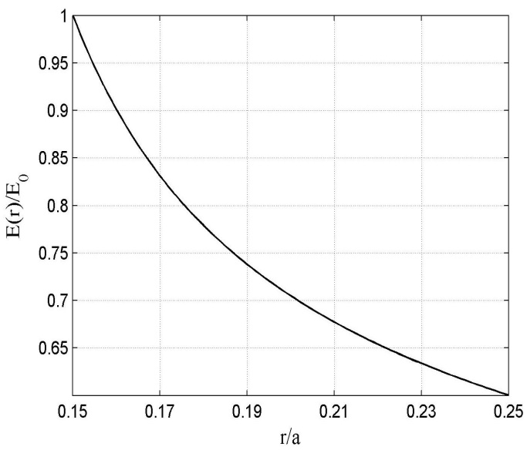  Рис. 1. — Изменение модуля упругости для равнонапряженного цилиндра | 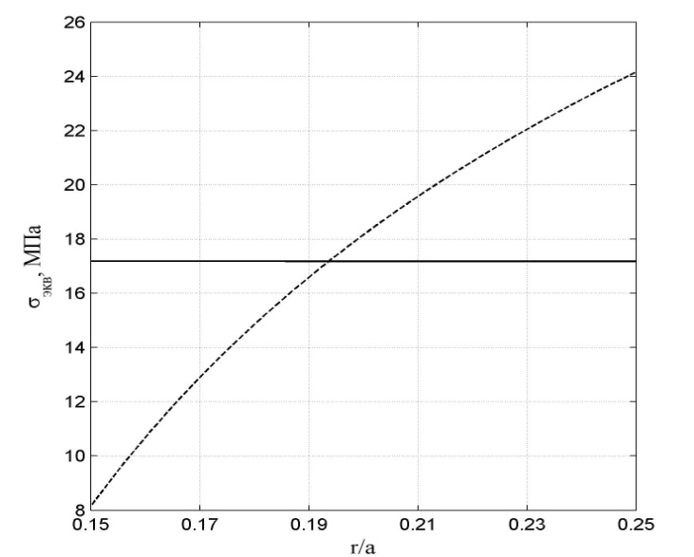  Рис. 2. — Распределение эквивалентных напряжений в толще для однородного (штриховая линия) и неоднородного (сплошная линия) цилиндра
На рис. 1 представлен график изменения модуля упругости для равнонапряженного цилиндра. Рис. 2 — изменение эквивалентных напряжений для однородного цилиндра (штриховая линия) и равнонапряженного цилиндра (сплошная линия). Из представленного графика видно, что максимальные эквивалентные напряжения снизились с 24.2 МПа до 17.2 МПа. Таким образом, несущая способность цилиндра при той же толщине увеличилась в 1.4 раза.
Отметим, что при определенном соотношении между внутренним давлением и разницей температур на внутренней и внешней поверхности однородный цилиндр может быть равнонапряженным по третьей теории прочности. Уравнение (1) для однородного цилиндра перепишется в виде:
(10)
Условие постоянства эквивалентных напряжений по третьей теории прочности запишется в виде:
(11)
Общее решение уравнения (11) имеет вид:
(12)
Подставив (12) в (10), можно найти температуру , при которой однородный цилиндр будет равнонапряженным:
(13)
Таким образом, неравномерный нагрев цилиндра может выступать в качестве еще одного способа создания равнонапряженного состояния.
Литература
- Андреев В.И., Малашкин Ю.Н. Расчет толстостенной трубы из нелинейно-упругого материала. // Строительная механика и расчет сооружений. 1983. № 6. С. 70–72.
- Andreev V.I., Avershyev A.S. Nonstationary problem moisture elasticity for a nonhomogeneous hollow thick-walled cylinder. // WIT Transactions on the Built Environment. Fluid Structure Interaction VII. 2013. pp. 123–132.
- Литвинов С. В., Козельский Ю. Ф., Языев Б. М. Расчёт цилиндрических тел при воздействии теплового и радиационного нагружений // Инженерный вестник Дона, 2012, №3 URL: ivdon.ru/ru/magazine/archive/n3y2012.
- Языев Б. М., Чепурненко А. С., Литвинов С. В., Козельская М. Ю. Напряженно-деформированное состояние предварительно напряженного железобетонного цилиндра с учетом ползучести бетона // Научное обозрение. №11. Часть 3. 2014. С.759–763.
- Языев Б. М., Литвинов С. В., Козельский Ю. Ф. Плоская деформация элементов цилиндрических конструкций под действием физических полей // Инженерный вестник Дона, 2013, №2 URL: ivdon.ru/uploads/article/pdf/IVD_24_yaziev.pdf_1616.pdf.
- Андреев В.И., Потехин И.А. О способе создания оптимальных конструкций на основе решения обратных задач теории упругости неоднородных тел. // Вестник Отделения строительных наук Российской академии архитектуры и строительных наук. 2007. № 11. С. 48–52.
- Андреев В.И. Некоторые задачи и методы механики неоднородных тел: монография. М.: Издательство АСВ, 2002. 288 с.
- Языев Б.М. Нелинейная ползучесть непрерывно неоднородных цилиндров. Дисс. канд. техн. наук. М., 1990. 171 с.
- Vladimir I. Andreev, Batyr M. Yazyev, Anton S. Chepurnenko. On the Bending of a Thin Plate at Nonlinear Creep//Advanced Materials Research Vol. 900 (2014) pp. 707–710. Trans Tech Publications, Switzerland.
- Vladimir I. Andreev, Anton S. Chepurnenko, Batyr M. Yazyev. Energy Method in the Calculation Stability of Compressed Polymer Rods Considering Creep//Advanced Materials Research Vols. 1004–1005 (2014) pp. 257–260. Trans Tech Publications, Switzerland.
References
- Andreev V.I., Malashkin Ju.N. Stroitel'naja mehanika i raschet sooruzhenij. 1983. № 6. pp. 70–72.
- Andreev V.I., Avershyev A.S. Nonstationary problem moisture elasticity for a nonhomogeneous hollow thick-walled cylinder. WIT Transactions on the Built Environment. Fluid Structure Interaction VII. 2013. pp. 123–132.
- Litvinov S. V., Kozel'skij Ju. F., Jazyev B. M. Inženernyj vestnik Dona (Rus), 2012, №3 URL: ivdon.ru/ru/magazine/archive/n3y2012.
- Jazyev B. M., Chepurnenko A. S., Litvinov S. V., Kozel'skaja M. Ju. Nauchnoe obozrenie. №11. Chast' 3. 2014. pp.759–763.
- Jazyev B. M., Litvinov S. V., Kozel'skij Ju. F. Inženernyj vestnik Dona (Rus), 2013, №2 URL: ivdon.ru/uploads/article/pdf/IVD_24_yaziev.pdf_1616.pdf.
- Andreev V.I., Potehin I.A. Vestnik Otdelenija stroitel'nyh nauk Rossijskoj akademii arhitektury i stroitel'nyh nauk. 2007. № 11. pp. 48–52.
- Andreev V.I. Nekotorye zadachi i metody mehaniki neodnorodnyh tel: monografija. M.: Izdatel'stvo ASV, 2002. 288 p. [Andreev V. I. Disa probleme dhe metoda në mekanizmin e heterogjene solids: monografi. M.: shtëpia Botuese e DIA, 2002. 288 p].
- Jazyev B.M. Nelinejnaja polzuchest' nepreryvno neodnorodnyh cilindrov. Diss. kand. tehn. nauk. M., 1990. 171 p. [Yazyev B. M. Nonlinear creep continuously inhomogeneous cylinders. Diss. Cand. tech. Sciences. M., 1990. 171 p.].
- Vladimir I. Andreev, Batyr M. Yazyev, Anton S. Chepurnenko. On the Bending of a Thin Plate at Nonlinear Creep.Advanced Materials Research Vol. 900 (2014) pp. 707–710. Trans Tech Publications, Switzerland.
- Vladimir I. Andreev, Anton S. Chepurnenko, Batyr M. Yazyev. Energy Method in the Calculation Stability of Compressed Polymer Rods Considering Creep.Advanced Materials Research Vols. 1004–1005 (2014) pp. 257–260. Trans Tech Publications, Switzerland.

